附件二：远程视频答辩相关要求

一、准备工作
1.学习中心设置远程视频答辩教室
基本硬件设施为：计算机（联网、不能是XP系统），摄像头，麦克风、音箱（或耳麦）
软件：“腾讯会议”和EV录屏软件 ，安装软件后注册账号。
2. 学生答辩设备
智能手机：安装微信
3. 学习中心安排学生答辩顺序，并通知到学生。
二、远程视频答辩程序
1. 答辩委员会（小组）教师集中到学习中心远程视频答辩教室参加答辩工作。
2. 学习中心答辩主持人应于答辩开始前30分钟，组织答辩委员、答辩学生根据此前上报的预定会议信息（会议号，密码等）加入视频会议。答辩主持人必须提醒所有入场的答辩委员、答辩学生实名，并根据答辩安排表，核对答辩委员及答辩学生是否全部到场。
3.答辩主持人点击“管理成员”，在右边弹窗下方设置会议规则，允许成员自我解除静音：

4.答辩主持人选择“全体静音”后，宣布开始答辩。学生在弹窗中解除静音，开始毕业答辩。提问教师解除静音后可与学生交流提问。

5. 答辩结束，点击视窗下方按钮“结束会议” 即可。
- 学生手机端操作：

1.打开微信，接收会议邀请。
2.点击（不要长按）给定链接地址，选择“小程序入会”。
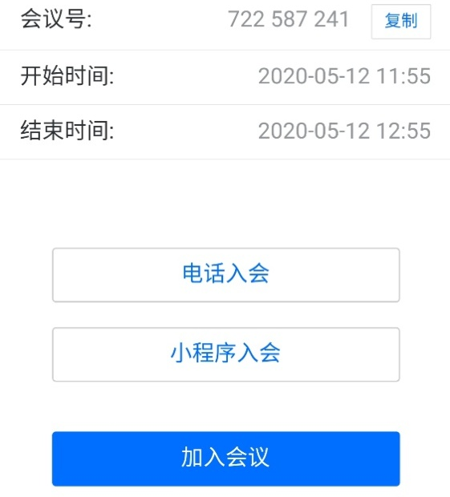
3.长按识别小程序二维码，运行小程序。
4.选择“立即体验”按钮，快速进入答辩教室。
5.设置会议权限，开启麦克风、扬声器、摄像头。点击“允许”按钮。
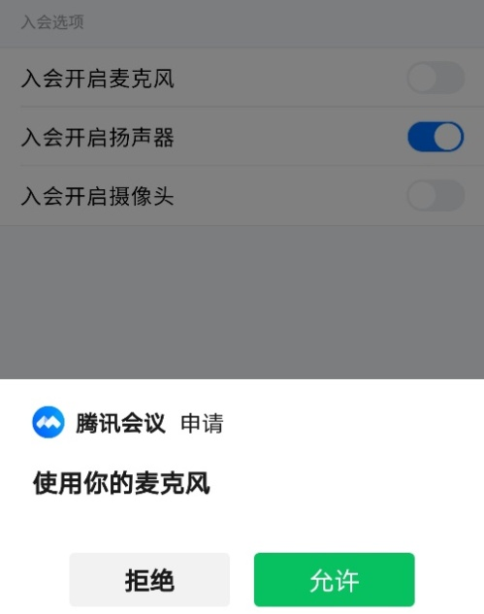
6.进入会场后，点击“开启视频”按钮，显示学生本人视频。
7.答辩发言时，点击“解除静音”按钮，开始答辩。
8.答辩结束，点击“静音”、“停止视频”按钮，然后退出会场。

四、毕业论文（设计）答辩过程中，学生应严格按照以下要求参加答辩。
1.学生应自觉服从答辩主持人的管理，严格遵从答辩主持人发出的各项指令，不得扰乱远程视频答辩现场秩序，不得在答辩过程中发表与答辩无关的言论。
2.考生应按要求提前准备好远程视频答辩要求的软硬件条件和网络环境，提前安装指定软件，配合软件测试。按规定时间登录腾讯会议参加远程视频答辩。
3.学生在开始答辩前必须面向摄像头出示本人有效居民身份证，主动配合学习中心身份验证核查。答辩期间不允许采用任何方式变声、更改人像。
4.学生应选择独立安静房间独自参加远程视频答辩。整个答辩期间，房间必须保持安静明亮，房间内不得有其他人，也不允许出现其他声音，提前关闭无关电子设备，提前告知亲朋不要拨打手机。不得由他人替代答辩。答辩期间视频环境必须是真实环境，不允许使用虚拟背景、更换视频背景，不允许播放录音代替作答。
5.学生音频视频必须全程开启，全程正面免冠朝向摄像头，保证头肩部及双手出现在视频画面正中间。不得佩戴口罩，保证面部清晰可见。
6.答辩期间如发生设备或网络故障，应主动与学习中心保持沟通。
7.学习中心如另有特殊要求或其他详细规定的，以学习中心规定为准。
学生生应遵守上述远程视频答辩场地规定，诚信答辩，对违反规定、破坏答辩秩序的行为，一经发现取消该学生答辩成绩。

